

|  |  |  |  |  |  |  |  |  |  |  |
| --- | --- | --- | --- | --- | --- | --- | --- | --- | --- | --- |
| **АДМИНИСТРАЦИЯ**  **СЕЛЬСКОЕ ПОСЕЛЕНИЕ ПЕРЕГРЕБНОЕ**  **Октябрьского района**  **Ханты-Мансийского автономного округа -Югры**  **ПОСТАНОВЛЕНИЕ** | | | | | | | | | | |
| «« | 15 | «» | апреля | 22022 | г. |  |  | №№ | 78 |
| с. Перегребное | | | | | | | | | | |

О подготовке и проведении мероприятий,

посвященных 77-ой годовщине

Победы в Великой Отечественной

войне 1941-1945 годов на территории

сельского поселения Перегребное

Руководствуясь Федеральным законом от 06.10.2003 № 131-ФЗ «Об общих принципах организации местного самоуправления в Российской Федерации», в целях обеспечения правопорядка и безопасности дорожного движения, при проведении мероприятий, посвященных 77-ой годовщине Победы в Великой Отечественной войне 1941-1945 годов.

1. Утвердить:
   1. План мероприятий по проведению праздничных мероприятий, посвященных 77-ой годовщине Победы в Великой Отечественной войне 1941-1945 годов, на территории сельского поселения Перегребное, согласно приложению 1.
   2. Схемы организации движения автомобильного транспорта, согласованные с отделением ГИБДД ОМВД по Октябрьскому району;
2. Ввести временное ограничение с прекращением движения автомобильного транспорта:
3. Село Перегребное ул. Советская – ул. Лесная – ул. Спасенникова – ул. Таежная – ул. Советская с 12.00 до 14.00 ч. 06 мая 2022 года.
4. Село Перегребное ул. Советская – ул. Рыбников с 18.00 до 19.00 ч. 08 мая 2022 года.
5. Село Перегребное ул. Советская – ул. Рыбников с 11.00 до 12.00 ч. 09 мая 2022 года.
6. Село Перегребное ул.Советская с 12.00 до 18.00 ч. 09 мая 2022 года, с 20.00 до 23.00 ч. 09 мая 2022 года.
7. Постановление вступает в силу с момента его обнародования.
8. Постановление обнародовать и разместить на официальном веб-сайте Администрации поселения (перегребное.рф) в информационно – телекоммуникационной сети общего пользования (компьютерной сети «Интернет»).
9. Контроль за выполнением постановления возложить на заместителя главы по

социальным и организационно-правовым вопросам, заведующего отделом правового обеспечения, муниципальной службы и социальной политики администрации сельского поселения Перегребное Комарову Т.Н.

Глава сельского поселения Перегребное А.Г. Козлов

Приложение 1 к постановлению

администрации сельского поселения Перегребное

от «15» апреля 2022г. №__

**План мероприятий,**

**посвященных 77-ой годовщине Победы в Великой Отечественной Войне**

**на территории сельского поселения Перегребное**

|  |  |  |  |  |
| --- | --- | --- | --- | --- |
| № п/п | Дата и время проведения мероприятия | Место проведения мероприятия | Наименование мероприятия | Ответственное лицо |
| 1 | 18.04.2022-05.05.2022 | с.Перегребное | Конкурс рисунков «Как хорошо на свете без войны» | Гринец.П.А.- – ведущий специалист отдела правового обеспечения муниципальной службы и социальной политики администрации сельского поселения Перегребное  Калачева Е.В.-начальник КСК Перегребненского ЛПУМГ ООО «Газпром трансгаз Югорск» |
| 2 | 01.05-08.05.2022 | СК д. Чемаши, Чемашинская ООШ | "Помни и гордись". Творческая выставка детских рисунков ко Дню Победы | Колесникова А.А.-режиссер массовых представлений СК д. Чемаши МБУК "ДК "Родник" |
| 3 | 01.05-10.05.2022 | Д.Чемаши | "Мы помним этот день". Конкурс литературных сочинений о Великой Отечественной войне | Седакова И.Н.-заведующий отделом СК д. Чемаши МБУК "ДК "Родник" |
| 4 | 24.04.2022 | с.Перегребное | Акция «Георгиевская ленточка» | Сеитова Н.А.- Заместитель директора МБОУ ДО «ДДТ «Новое поколение» |
| 5 | 25.04.2022.-5.05.2022. | с.Перегребное | Акция «Письмо Победы», акция «Письмо солдату» | Гринец П.А.- – ведущий специалист отдела правового обеспечения муниципальной службы и социальной политики администрации сельского поселения Перегребное  Сеитова Н.А.- Заместитель директора МБОУ ДО «ДДТ «Новое поколение» |
| 6 | 30.04.2022  10:00 | ФОК «Олимп» Перегребненское ЛПУМГ ООО «Газпром трансгаз Югорск» | «Заплыв» Открытый турнир по плаванью | Ватолина Т.В.-инструктор-методист ФСО Перегребненское ЛПУМГ ООО «Газпром трансгаз Югорск» |
| 7 | 04.05.2022 | с.Перегребное | «Помним, гордимся, благодарим». Выездные фронтовые программы у дома участников трудового фронта, детей войны | Полечнюк Л.Н. – председатель Совета ветеранов (пенсионеров) войны и труда  с. Перегребное  Сеитова Н.А.- Заместитель директора МБОУ ДО «ДДТ «Новое поколение»  Калачева Е.В.-начальник КСК Перегребненского ЛПУМГ ООО «Газпром трансгаз Югорск»  МКОУ «Перегребинская СОШ №1» - Казиева И.В. |
| 8 | 03.05.2022  18:00 | ФОК «Олимп» Перегребненское ЛПУМГ ООО «Газпром трансгаз Югорск» | «Кубок памяти». Открытый турнир по волейболу | Ватолина Т.В.- инструктор-методист ФСО Перегребненское ЛПУМГ ООО «Газпром трансгаз Югорск» |
| 9 | 05.05.2022  14.00 | д. Чемаши | "Посети ветерана". Акция. Посещение ветеранов на дому. | Колесникова А.А.-режиссер массовых представлений СК д. Чемаши МБУК "ДК "Родник" |
| 10 | 05.05.2022  12-00 | д. Нижние Нарыкары | Акция «Георгиевская ленточка» | Кобыляцкая А.Ю.-режиссер массовых представлений СК д. Нижние-Нарыкары МБУК "ДК "Родник" |
| 11 | 06.05.2022  16:00 | МБОУ ДО «ДДТ «Новое поколение» | Турнир по настольному теннису | Сеитова Н.А.- Заместитель директора МБОУ ДО «ДДТ «Новое поколение»  Полечнюк Л.Н. – председатель Совета ветеранов (пенсионеров) войны и труда |
| 12 | 06.05.2022  18:00 | КСК Перегребненского ЛПУМГ ООО «Газпром трансгаз Югорск». | «Виват, Победа»- фестиваль патриотического творчества | Калачева Е.В.-начальник КСК Перегребненского ЛПУМГ ООО «Газпром трансгаз Югорск». |
| 13 | 06.05.2022  17:00 | Центральная  площадь | Легкоатлетический кросс | Ватолина Т.В.- инструктор-методист ФСО Перегребненское ЛПУМГ ООО «Газпром трансгаз Югорск»  Гринец П.А.- – ведущий специалист отдела правового обеспечения муниципальной службы и социальной политики администрации сельского поселения Перегребное |
| 14 | 01.05.-08.05.2022 | с.Перегребное | Патриотическая акция «Окно Победы» | Гринец П.А.- – ведущий специалист отдела правового обеспечения муниципальной службы и социальной политики администрации сельского поселения Перегребное  Сеитова Н.А.- Заместитель директора МБОУ ДО «ДДТ «Новое поколение» |
| 15 | 08.05.2022  13:00 | с.Перегребное | Автопробег «Zа наших», «День Победы» | Гринец П.А.- – ведущий специалист отдела правового обеспечения муниципальной службы и социальной политики администрации сельского поселения Перегребное  Войны интернационалисты |
| 16 | 08.05.2022  16-00 | СК д. Нижние-Нарыкары МБУК "ДК "Родник" | Акция, посвящённая празднованию Дня Победы. «Вальс Победы» | Кобыляцкая А.Ю.-режиссер массовых представлений СК д. Нижние-Нарыкары МБУК "ДК "Родник" |
| 17 | 08.05.2022  18:00 | КСК Перегребненского ЛПУМГ ООО «Газпром трансгаз Югорск». | День Победы! – песенный флешмоб, посвященный Дню Победы | МБОУ ДО Детская музыкальная школа-Максимова О.Б. |
| 18 | 08.05.2022  19:00 | с. Перегребное,  ул. Советская, 3  (у мемориала ВОВ) | Акция «Свеча памяти» «Zа наших» | Гринец П.А. – ведущий специалист отдела правового обеспечения муниципальной службы и социальной политики администрации сельского поселения Перегребное  Сеитова Н.А.- Заместитель директора МБОУ ДО «ДДТ «Новое поколение» |
| 19 | 09.05.2022  12-00 | Площадь СК д. Нижние-Нарыкары МБУК "ДК "Родник" | ДЕНЬ ПОБЕДЫ. «Не смолкнет слава тех великих лет!». Праздничный концерт | Кобыляцкая А.Ю.-режиссер массовых представлений СК д. Нижние-Нарыкары МБУК "ДК "Родник" |
| 20 | 09.05.2022 | д. Чемаши | "Памяти павших будьте достойны!" | Седакова И.Н.-заведующий отделом СК д. Чемаши МБУК "ДК "Родник" |
| 21 | 09.05.2022г  С 12-00 до 14-00 | Площадь СК д. Нижние-Нарыкары МБУК "ДК "Родник" | Полевая кухня.  Угощение солдатской кашей | Кобыляцкая А.Ю.-режиссер массовых представлений СК д. Нижние-Нарыкары МБУК "ДК "Родник" |
| 22 | 09.05.2022  11.00 | с. Перегребное,  ул. Советская, 3  (у мемориала ВОВ) | Торжественное шествие, акция «Бессмертный полк» | Гринец П.А. – ведущий специалист отдела правового обеспечения муниципальной службы и социальной политики администрации сельского поселения Перегребное  Калачева Е.В.-начальник КСК Перегребненского ЛПУМГ ООО «Газпром трансгаз Югорск» |
| 23 | 09.05.2022 | д. Чемаши  ул. Школьная 15 | "Музыка нашей победы!». праздничный концерт | Колесникова А.А.-режиссер массовых представлений СК д. Чемаши МБУК "ДК "Родник" |
| 24 | 09.05.2022 | СК д. Чемаши  ул. Школьная 15 | "О той войне..." Тематический вечер отдыха для старшего поколения | Колесникова А.А.-режиссер массовых представлений СК д. Чемаши МБУК "ДК "Родник" |
| 25 | 09.05.2022  11.30 | с. Перегребное,  ул. Советская, 3  (у мемориала ВОВ) | Митинг, посвященный Дню Победы в Великой Отечественной войне 1941-1945 гг. | Гринец П.А. – ведущий специалист отдела правового обеспечения муниципальной службы и социальной политики администрации сельского поселения Перегребное  Левченко М.В.  Неганова С.М. |
| 26 | 09.05.2022  12:30 | КСК Перегребненского ЛПУМГ ООО «Газпром трансгаз Югорск». | Акция «Вальс победы» | МБОУ «Перегребинская СОШ»- Казиева И.В. |
| 27 | 09.05.2022  13.00 | с. Перегребное,  ул. Советская, 9 (площадь КСК Перегребненского ЛПУМГ) | Праздничная программа посвященная Дню Победы «Фронтовой привал» | Калачева Е.В. - начальник  КСК Перегребненского ЛПУМГ ООО «Гапром трансгаз Югорск» |
| 28 | 09.05.2022  12:30 | с. Перегребное,  ул. Советская, 7 | Работа полевой кухни «Солдатская каша» | Гринец П.А. – ведущий специалист отдела правового обеспечения муниципальной службы и социальной политики администрации сельского поселения Перегребное  МБДОУ «ДСОВ «Аленький цветочек»- Погудина Л.А. |
| 29 | 09.05.2022  20.00-23.00 | с. Перегребное,  ул. Советская, 9 (площадь КСК Перегребненского ЛПУМГ) | Танцевально- развлекательная программа, дискотека | Калачева Е.В. - начальник  КСК Перегребненского ЛПУМГ ООО «Гапром трансгаз Югорск» |
| 30 | 09.05.2022  23.00 | С.Перегребное | Праздничный салют | Гринец П.А. – ведущий специалист отдела правового обеспечения муниципальной службы и социальной политики администрации сельского поселения Перегребное |

Приложение 2 к постановлению

администрации сельского поселения Перегребное

от «15» апреля 2022г. №__

Утверждено:

Начальник

ОГИБДД по Октябрьскому району

подполковник полиции

________________Е.Ю.Мухортиков

Утверждено:

Глава сельского

поселения Перегребное

__________________А.Г.Козлов

**Схема организации движения автомобильного транспорта**

**Ограничение движения автомобильного транспорта:**

**06 мая 2022** г. Легкоатлетическая эстафета, посвященная Дню Победы в Великой Отечественной войне 1941-1945 годов,

с 12.00 до 14-00 ч. - ул. Советская – ул. Лесная – ул. Спасенникова – ул. Таежная – ул. Советская.

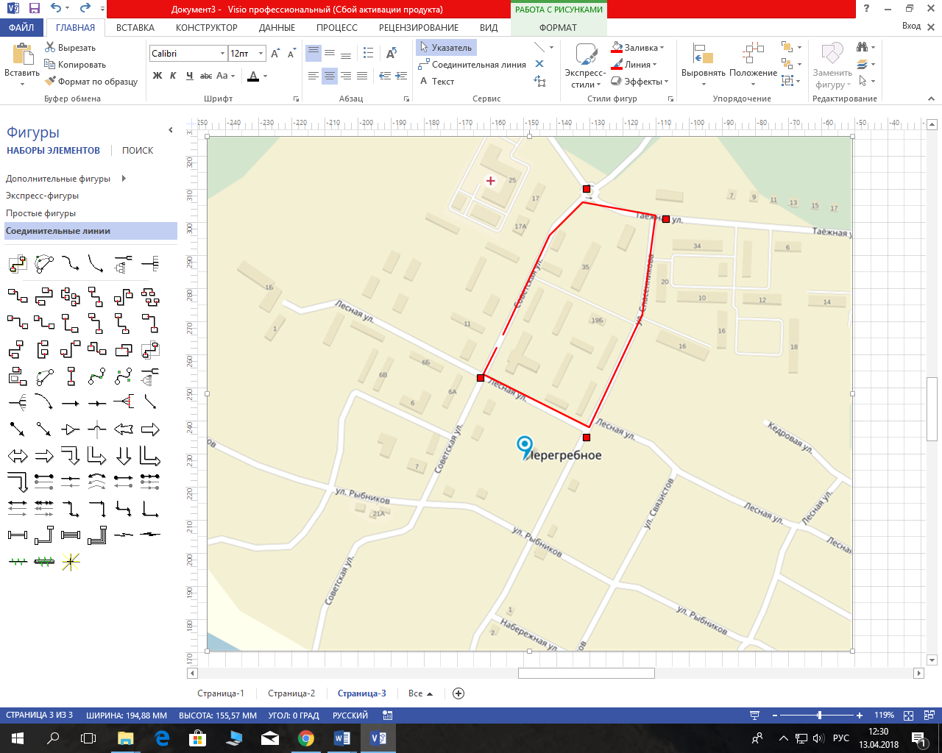

Утверждено:

Начальник

ОГИБДД по Октябрьскому району

подполковник полиции

________________Е.Ю.Мухортиков

Утверждено:

Глава сельского

поселения Перегребное

__________________А.Г.Козлов

**Схема организации движения автомобильного транспорта**

**Ограничение движения автомобильного транспорта:**

**08 мая 2022 г.** Акция «Свеча Памяти», посвященная Дню Победы в Великой Отечественной войны с 18.00 до 19.00 ч. - ул. Советская – ул. Рыбников

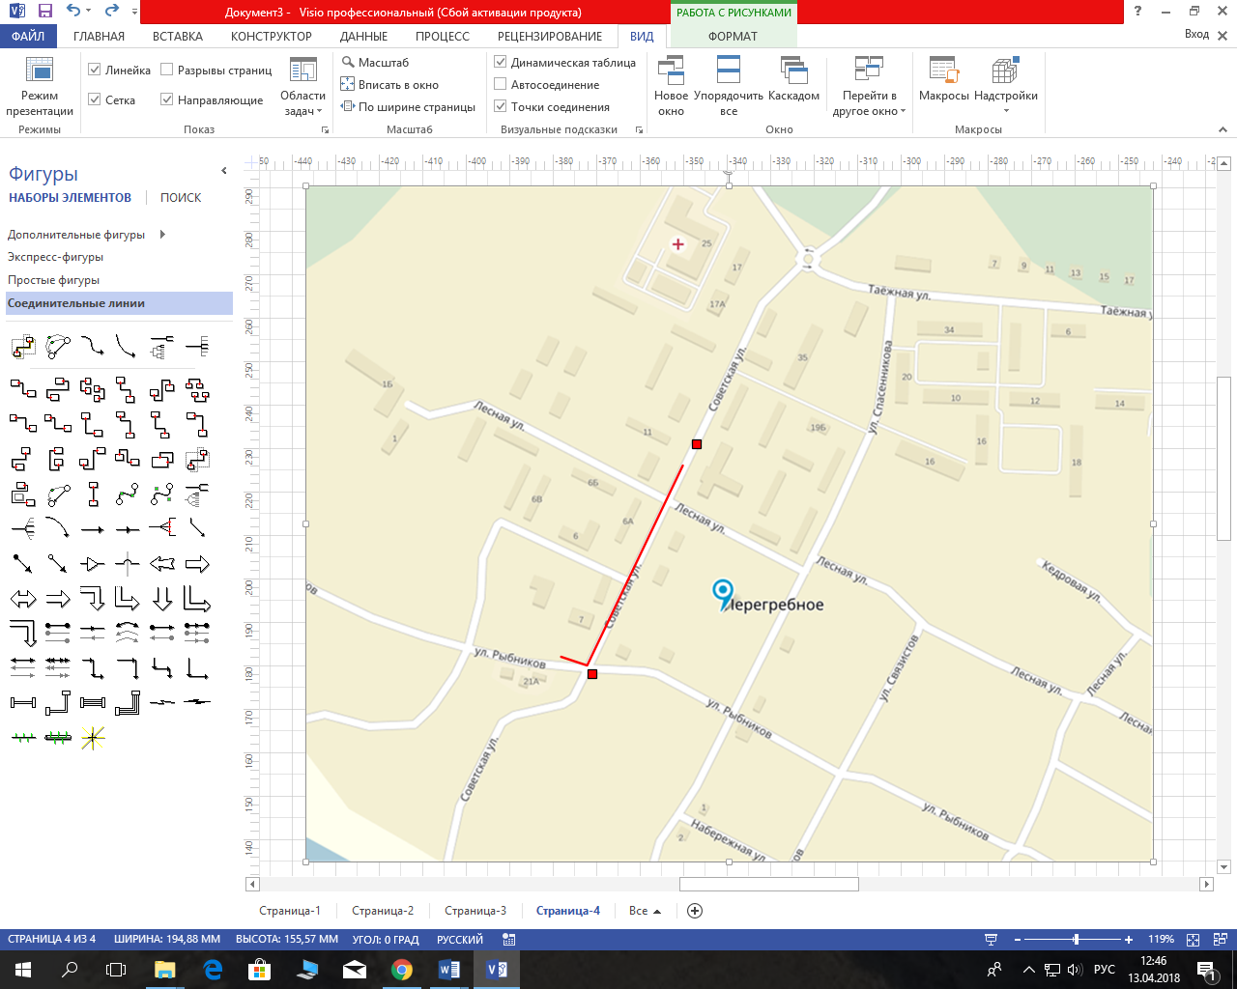

Утверждено:

Начальник

ОГИБДД по Октябрьскому району

подполковник полиции

________________Е.Ю.Мухортиков

Утверждено:

Глава сельского

поселения Перегребное

__________________А.Г.Козлов

**Схема организации движения автомобильного транспорта**

**Ограничение движения автомобильного транспорта:**

**09 мая 2022 г.** Торжественное шествие акция «Бессмертный полк», Возложение цветов с 11.00 до 12.00 ч. – ул. Советская – ул. Рыбников

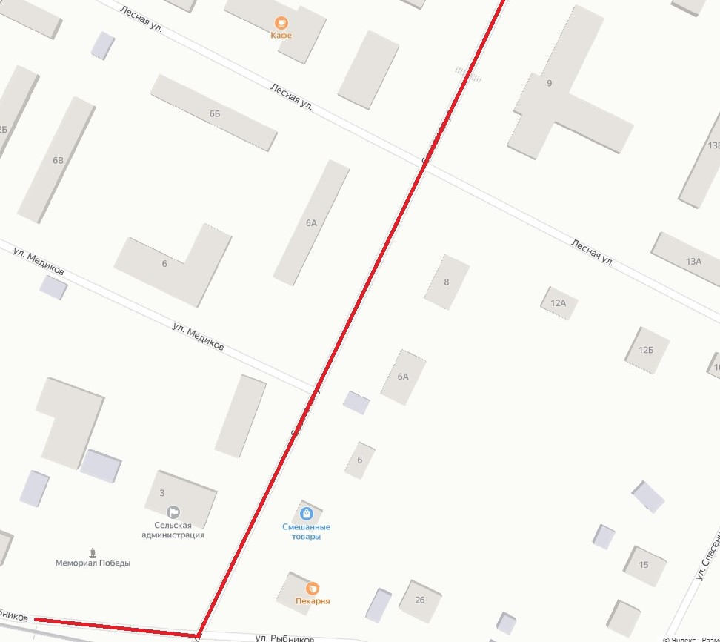

Утверждено:

Начальник

ОГИБДД по Октябрьскому району

подполковник полиции

________________Е.Ю.Мухортиков

Утверждено:

Глава сельского

поселения Перегребное

__________________А.Г.Козлов

**Схема организации движения автомобильного транспорта**

**Ограничение движения автобильного транспорта:**

09 мая 2022 г. «Фронтовой привал» - праздничный концерт с 12.00 до 18.00 ч. Танцевальная программа с 20.00 до 23.00 ч.- ул. Советская.

